**Truy cập người dùng**

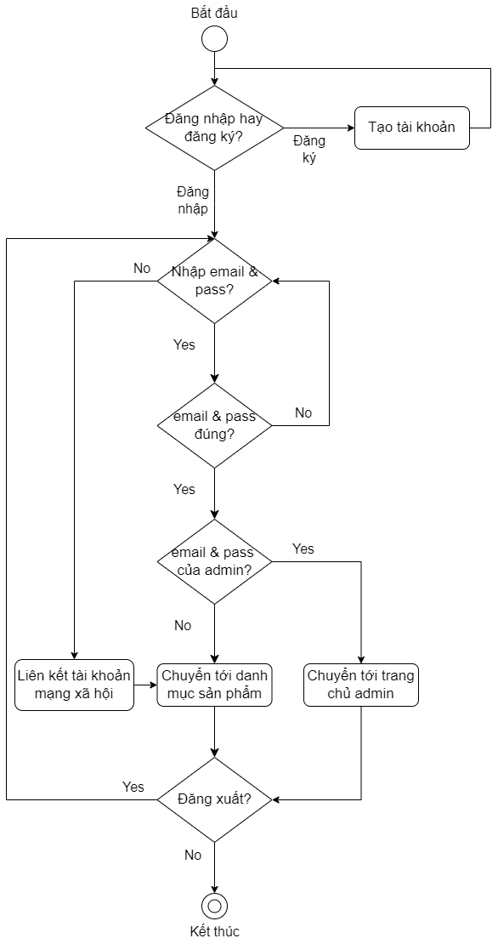

|  |  |  |  |
| --- | --- | --- | --- |
| Test case | Hành động | Trạng thái | Ghi chú |
| TC1 | Điền email & mật khẩu hợp lệ (client) | Thành công |  |
| TC2 | Điền email hoặc mật khẩu không hợp lệ | Thất bại |  |
| TC3 | Xác nhận liên kết tài khoản mạng xã hội với website |  | Chưa có cài đặt |
| TC4 | Nhấn nút đăng xuất | Thành công | Phải đăng nhập thành công trước đó |
| TC5 | Điền email & mật khẩu hợp lệ (admin) | Thành công |  |

TC1: Đăng nhập thành công

Mục tiêu: Xác thực người dùng đăng nhập thành công với thông tin hợp lệ

Các bước thực hiện:

1. Nhấn vào ‘Đăng Nhập’ trên thanh điều hướng (navigation bar)
2. Điền email hợp lệ
3. Điền mật khẩu hợp lệ
4. Nhấn nút ‘Đăng Nhập’ ngay bên dưới

Kết quả mong đợi: Chuyển đến trang chủ/danh mục sản phẩm, với tên người dùng hiển thị trên thanh điều hướng.

Kết quả thực tế: đúng như mong đợi.

TC2: Đăng nhập không thành công

Các bước thực hiện:

1. Nhấn vào ‘Đăng Nhập’ trên thanh điều hướng (navigation bar)
2. Điền email không hợp lệ
3. Điền mật khẩu không hợp lệ
4. Nhấn nút ‘Đăng Nhập’ ngay bên dưới

Kết quả mong đợi: Báo rằng email hoặc mật khẩu đăng nhập không hợp lệ và vui long thử lại.

Kết quả thực tế: đúng như mong đợi.

TC3: Đăng nhập bằng tài khoản mạng xã hội

Các bước thực hiện:

1. Nhấn vào 1 trong 4 lựa chọn bên dưới câu ‘Hoặc đăng nhập bằng’
2. Điền email & mật khẩu trên nền tảng mạng xã hội đã chọn
3. Nhấn nút xác nhận liên kết

Kết quả mong đợi: Thông báo xác nhận đã liên kết thành công & chuyển đến trang chủ/danh mục sản phẩm, với tên người dùng hiển thị trên thanh điều hướng.

Kết quả thực tế: Không có gì xảy ra do chưa cài đặt tính năng này, hiện các icon chỉ có thể nhấn được chứ không có tác dụng gì.

TC4: Đăng xuất thành công

Các bước thực hiện:

1. Nhấn vào ‘Đăng Xuất’ trên thanh điều hướng (navigation bar)

Kết quả mong đợi: Người dùng sẽ được đăng xuất, thanh navigation sẽ đổi từ tên người dùng sang ‘Đăng Nhập’ trên trang chủ/danh mục sản phẩm.

Kết quả thực tế: đúng như mong đợi.

TC5: Đăng nhập thành công dành cho admin

Mục tiêu: Xác thực admin đăng nhập hợp lệ

Các bước thực hiện:

1. Nhấn vào ‘Đăng Nhập’ trên thanh điều hướng (navigation bar)
2. Điền email admin hợp lệ
3. Điền mật khẩu admin hợp lệ
4. Nhấn nút ‘Đăng Nhập’ ngay bên dưới

Kết quả mong đợi: Chuyển đến trang chủ dành cho admin

Kết quả thực tế: đúng như mong đợi.

**Danh mục sản phẩm**

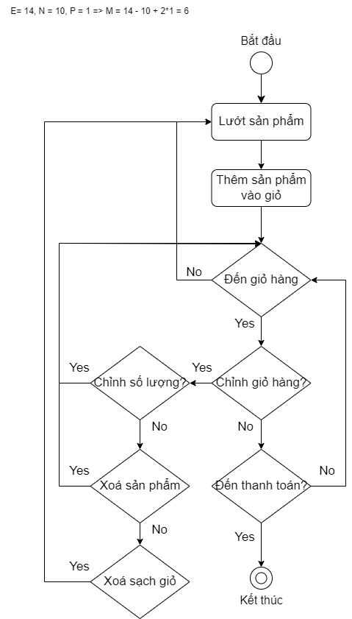

|  |  |  |  |
| --- | --- | --- | --- |
| Test case | Hành động | Trạng thái | Ghi chú |
| TC1 | Tìm sản phẩm sử dụng thanh tìm kiếm | Thành công |  |
| TC2 | Lọc ra sản phẩm sử dụng bộ lọc | Thành công |  |
| TC3 | Chuyển đến chi tiết sản phẩm | Thành công |  |
| TC4 | Thích sản phẩm | Thành công |  |

TC1: Tìm sản phẩm sử dụng thanh tìm kiếm

Mục tiêu: Kiếm được sản phẩm theo yêu cầu truy vấn của khách

Các bước thực hiện:

1. Nhấn vào biểu tượng kính lúp trên thanh điều hướng (navigation bar)
2. Điền tên sản phẩm

Kết quả mong đợi: Sản phẩm cần tìm sẽ hiện ra ngay dưới thanh tìm kiếm

Kết quả thực tế: đúng như mong đợi.

TC2: Lọc sản phẩm sử dụng bộ lọc

Mục tiêu: Lọc ra được sản phẩm

Các bước thực hiện:

1. Nhấn vào ‘Filter’ hoặc vào thanh dropdown theo loại sản phẩm
2. Lọc theo các lựa chọn được cho (checkboxes, sliders, v.v…)
3. Nhấn nút ‘Lọc’

Kết quả mong đợi: Hiển thị danh sách các sản phẩm theo bộ lọc

Kết quả thực tế: đúng như mong đợi.

TC3: Tìm sản phẩm sử dụng thanh tìm kiếm

Mục tiêu: Kiếm được sản phẩm theo yêu cầu truy vấn của khách

Các bước thực hiện:

1. Nhấn vào hình ảnh sản phẩm (ở thanh tìm kiếm hoặc ở danh mục)

Kết quả mong đợi: Chuyển đến chi tiết sản phẩm

Kết quả thực tế: đúng như mong đợi.

TC4: Thích sản phẩm

Mục tiêu: Thêm sản phẩm vào mục ưa thích để sau này mua lại

Các bước thực hiện:

1. Hover con trỏ tới ảnh sản phẩm
2. Nhấn vào biểu tượng tim

Kết quả mong đợi: Sản phẩm được thích sẽ thêm vào danh sách ưa thích

Kết quả thực tế: đúng như mong đợi.

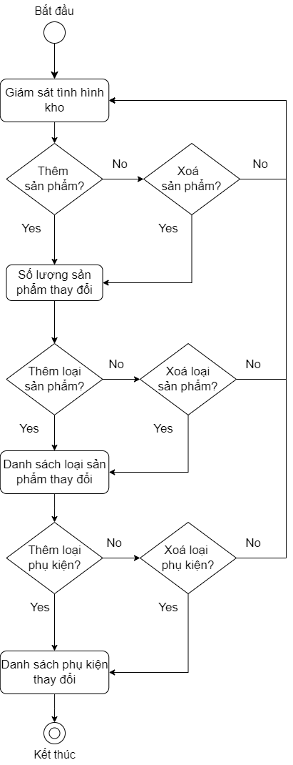

|  |  |  |  |
| --- | --- | --- | --- |
| Test case | Hành động | Trạng thái | Ghi chú |
| TC1 | Thêm sản phẩm | Thành công |  |
| TC2 | Xoá sản phẩm | Thành công |  |
| TC3 | Thêm loại sản phẩm | Thành công |  |
| TC4 | Xoá loại sản phẩm | Thành công |  |
| TC5 | Thêm loại phụ kiện | Thành công |  |
| TC6 | Xoá loại phụ kiện | Thành công |  |
| TC7 | Giám sát tình hình kho |  |  |

TC1: Thêm sản phẩm

Mục tiêu: Thêm sản phẩm

Các bước thực hiện:

1. Vào mục thêm sản phẩm
2. Điền thông tin sản phẩm mới
3. Nhấn ‘Thêm sản phẩm’

Kết quả mong đợi: Sản phẩm được thêm vào kho

Kết quả thực tế: đúng như mong đợi.

TC2: Xoá sản phẩm

Mục tiêu: Xoá sản phẩm

Các bước thực hiện:

1. Vào mục quản lý sản phẩm
2. Nhấn ‘Xoá sản phẩm’

Kết quả mong đợi: Sản phẩm được loại khỏi kho

Kết quả thực tế: đúng như mong đợi.

TC3: Thêm loại sản phẩm

Mục tiêu: Thêm loại sản phẩm

Các bước thực hiện:

1. Vào mục “Thêm danh mục sản phẩm”
2. Điền thông tin danh mục sản phẩm mới
3. Nhấn ‘Thêm’

Kết quả mong đợi: Loại sản phẩm mới được tạo

Kết quả thực tế: đúng như mong đợi.

TC4: Xoá loại sản phẩm

Mục tiêu: Xoá loại sản phẩm

Các bước thực hiện:

1. Vào mục “Quản lý danh mục sản phẩm”
2. Nhấn ‘Xoá’ bên phải dòng danh mục sản phẩm

Kết quả mong đợi: Loại sản phẩm được xoá

Kết quả thực tế: đúng như mong đợi.

TC5: Thêm loại phụ kiện sản phẩm

Mục tiêu: Thêm danh mục phụ sản phẩm

Các bước thực hiện:

1. Vào mục “Thêm danh mục sản phẩm”
2. Vào danh mục con
3. Điền thông tin danh mục sản phẩm mới
4. Nhấn ‘Thêm’

Kết quả mong đợi: Danh mục phụ mới được tạo

Kết quả thực tế: đúng như mong đợi.

TC5: Xoá loại phụ kiện sản phẩm

Mục tiêu: Thêm danh mục phụ sản phẩm

Các bước thực hiện:

1. Vào mục “Quản lý danh mục sản phẩm”
2. Vào danh mục con
3. Nhấn ‘Xoá’ bên phải dòng danh mục phụ sản phẩm

Kết quả mong đợi: Danh mục phụ được xoá

Kết quả thực tế: đúng như mong đợi.

**Quản lý giỏ hàng**

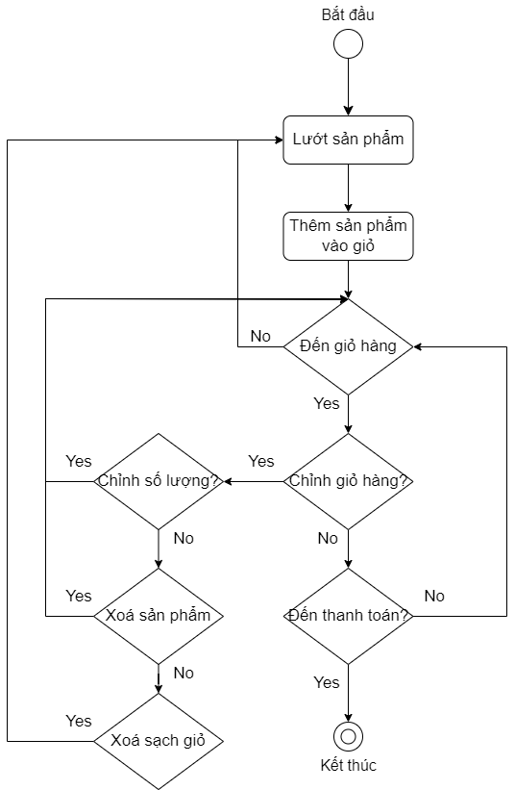

|  |  |  |  |
| --- | --- | --- | --- |
| Test case | Hành động | Trạng thái | Ghi chú |
| TC1 | Thêm sản phẩm vào giỏ | Thành công |  |
| TC2 | Đến giỏ hàng | Thành công |  |
| TC3 | Xoá sản phẩm khỏi giỏ | Thành công |  |
| TC4 | Chỉnh số lượng sản phẩm | Thành công |  |
| TC5 | Xoá sạch giỏ hàng | Thành công | Phải có hàng mới được chuyển qua trang thanh toán |
| TC6 | Đến thanh toán | Thành công |  |

TC1: Thêm sản phẩm vào giỏ

Mục tiêu: Thêm sản phẩm vào giỏ

Các bước thực hiện:

1. Chọn sản phẩm ở phần danh mục sản phẩm
2. Chọn thêm vào giỏ

Kết quả mong đợi: Hệ thống thông báo rằng sản phẩm dã được thêm vào giỏ hàng.

Kết quả thực tế: đúng như mong đợi.

TC2: Đến giỏ hàng

Mục tiêu: Đi đến giỏ hàng để kiểm tra giỏ hàng

Các bước thực hiện:

1. Nhấn vào biểu tượng xe kéo trên thanh navigation
2. Chọn ‘Xem giỏ hàng của tôi’

Kết quả mong đợi: Hệ thống chuyển đến trang giỏ hàng

Kết quả thực tế: đúng như mong đợi.

TC3: Xoá sản phẩm khỏi giỏ

Mục tiêu: Xoá sản phẩm khỏi giỏ khi không cần mua

Các bước thực hiện:

1. Nhấn vào biểu tượng thùng rác bên phải dòng sản phẩm

Kết quả mong đợi: Dòng sản phẩm biến mất khỏi bảng giỏ hàng.

Kết quả thực tế: đúng như mong đợi.

TC4: Chỉnh sửa số lượng sản phẩm

Mục tiêu: Thay đổi số lượng sản phẩm

Các bước thực hiện:

1. Nhấn vào mũi tên bên trái hoặc phải nằm gần số lượng sản phẩm để giảm hoặc tăng số lượng

Kết quả mong đợi: Hệ thống cập nhật số lượng sản phẩm trong dòng sản phẩm

Kết quả thực tế: đúng như mong đợi.

TC5: Xoá sạch giỏ

Mục tiêu: Xoá sạch giỏ

Các bước thực hiện:

1. Nhấn vào nút xoá sạch giỏ

Kết quả mong đợi: Giỏ hàng sẽ rỗng, buộc người dùng phải trở lại mua sắm và thêm sản phẩm nào khác vào giỏ trước khi có thể thanh toán

Kết quả thực tế: đúng như mong đợi.

TC6: Đến mục thanh toán

Mục tiêu: Thanh toán sản phẩm

Các bước thực hiện:

1. Nhấn vào ‘Hoàn tất đơn hàng’

Kết quả mong đợi: Hệ thống chuyển đến trang thanh toán

Kết quả thực tế: đúng như mong đợi.

**Thanh toán sản phẩm**

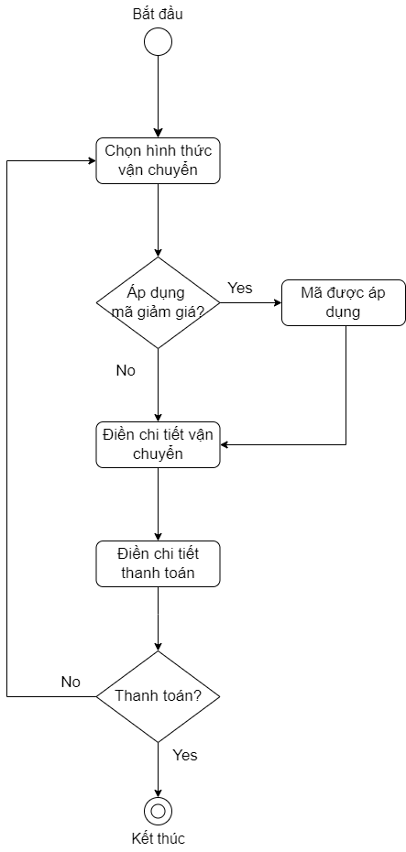

|  |  |  |  |
| --- | --- | --- | --- |
| Test case | Hành động | Trạng thái | Ghi chú |
| TC1 | Chọn hình thức vận chuyển | Thành công |  |
| TC2 | Thanh toán không áp dụng mã giảm giá | Thành công |  |
| TC3 | Thanh toán có áp dụng mã giảm giá | Thành công |  |

TC1: Chọn hình thức vận chuyển

Mục tiêu: Chọn hình thức vận chuyển

Các bước thực hiện:

1. Chọn 1 trong 2 radio button

Kết quả mong đợi: Hệ thống hiển thị lựa chọn của người dùng

Kết quả thực tế: đúng như mong đợi.

TC2: Thanh toán không áp dụng mã giảm giá

Mục tiêu: Thanh toán nhưng chưa muốn dùng mã giảm giá

Các bước thực hiện:

1. Điền thông tin vận chuyển và thông tin thanh toán
2. Nhấn ‘Thanh Toán’

Kết quả mong đợi: Hệ thống ghi nhận người dùng đã thanh toán

Kết quả thực tế: đúng như mong đợi.

TC3: Thanh toán có áp dụng mã giảm giá

Mục tiêu: Giảm giá khi mua

Các bước thực hiện:

1. Điền thông tin vận chuyển và thông tin thanh toán
2. Áp dụng mã giảm giá
3. Nhấn ‘Thanh Toán’

Kết quả mong đợi: Hệ thống ghi nhận người dùng đã áp dụng mã giảm giá khi thanh toán

Kết quả thực tế: đúng như mong đợi.

**Đánh giá sản phẩm**

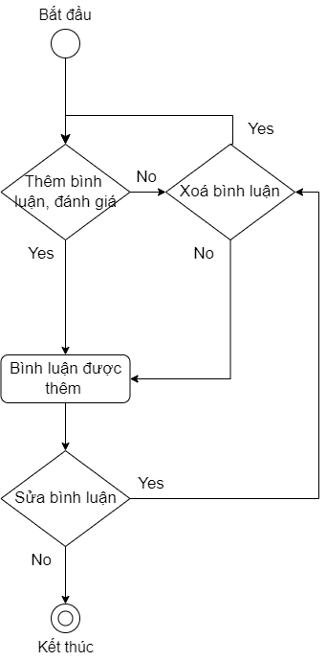

|  |  |  |  |
| --- | --- | --- | --- |
| Test case | Hành động | Trạng thái | Ghi chú |
| TC1 | Thêm bình luận, đánh giá |  | Chưa cài đặt |
| TC2 | Xoá bình luận |  | Chưa cài đặt |
| TC3 | Sửa bình luận |  | Chưa cài đặt |
| TC4 | Không thêm bình luận | Thành công |  |

TC1: Thêm bình luận, đánh giá

Mục tiêu: Chọn hình thức vận chuyển

Các bước thực hiện:

1. Nhập tên
2. Nhập email
3. Viết bình luận
4. Thêm đánh giá sao (1 đến 5)
5. Nhấn ‘Gửi’

Kết quả mong đợi: Hệ thống hiển thị bình luận của người dùng

Kết quả thực tế: chưa cài đặt tính năng này

TC2: Xoá bình luận

Mục tiêu: Thanh toán nhưng chưa muốn dùng mã giảm giá

Các bước thực hiện:

1. Chọn nút xoá bình luận

Kết quả mong đợi: Hệ thống xoá bình luận người dùng

Kết quả thực tế: chưa cài đặt tính năng này

TC3: Sửa bình luận

Mục tiêu: Giảm giá khi mua

Các bước thực hiện:

1. Nhấn nút sửa bình luận
2. Viết lại bình luận
3. Chọn lại đánh giá sao
4. Nhấn ‘Gửi’

Kết quả mong đợi: Hệ thống cập nhật bình luận người dùng

Kết quả thực tế: chưa cài đặt tính năng này

**Quản lý người dùng**

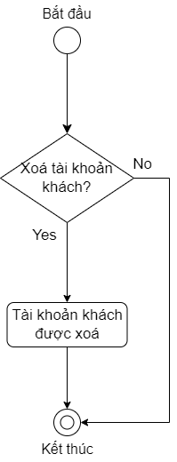

|  |  |  |  |
| --- | --- | --- | --- |
| Test case | Hành động | Trạng thái | Ghi chú |
| TC1 | Xoá tài khoản khách | Thành công |  |
| TC2 | Không xoà tài khoản khách | Thành công |  |

TC1: Xoá tài khoản khách

Mục tiêu: Xoá tài khoản khách

Các bước thực hiện:

1. Chọn nút màu đỏ bên phải dòng tài khoản người dùng trong danh sách tài khoản

Kết quả mong đợi: Hệ thống xoá người dùng

Kết quả thực tế: như mong đợi